TEL354 - REDES DEFINIDAS POR SOFTWARE (SDN)
Laboratorio N°: |  |  | 4 |  |  |  | Semestre: | 2026-1
Tema: |  |  | Northbound API: Aplicación REST en Python
Profesor: Mag. Christian Quispe
INDICACIONES GENERALES
- Durante el laboratorio se puede usar el material provisto por los docentes y blogs de internet.
- Seguir atentamente las indicaciones de los jefes de práctica.
OBJETIVOS

- Adquirir herramientas necesarias para interactuar con el Northbound API (REST API) de un controlador SDN
- Ser capaz de automatizar la interacción con un controlador SDN
- Desarrollar una aplicación para el controlador Floodlight
ACTIVIDADES A REALIZAR

N° | ACTIVIDAD |  |  |  | TIEMPO ESTIMADO |  | PUNTAJE
1 | Informe Previo |  |  |  | 7 días |  | 5 ptos
2 | Experiencia de Laboratorio |  |  |  | 1 hora y 30 minutos |  | 5 ptos
3 | Cuestionarios |  |  |  | 2 semanas |  | 5 ptos
4 | Evaluación continua de PROYECTO / LABORATORIO |  |  |  | 2 semanas |  | 5 ptos

Jefe de práctica responsable: Anthony Garcia (garcia.josea@pucp.edu.pe)

ESCENARIO
El Grupo de Investigación de Redes Avanzadas (GIRA-PUCP), perteneciente a la sección de Telecomunicaciones, cuenta con un emulador de redes avanzadas denominado VNRT, en el cual se ha desplegado la topología con la que se trabajará en el presente ciclo.
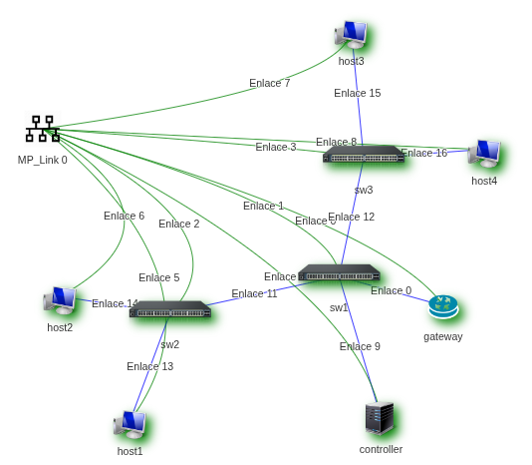
Como pueden observar, hay demasiadas conexiones pero aún así, es posible notar la conexión entre switches y hosts. Por este motivo, es importante manejar diagramas, como el que se muestra a continuación:
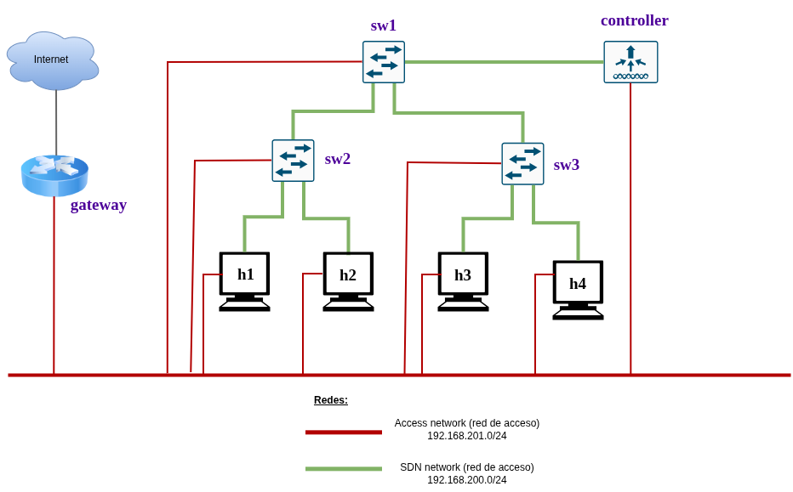
Tal y como se puede observar, se tienen 10 máquinas virtuales (cada uno con roles diferentes) distribuidas de la siguiente manera: 4 con rol de hosts (clientes de la red), 3 con rol de switches (Open vSwitch), uno con rol de controlador (Floodlight Controller) y uno con rol de gateway (puerta de ingreso con accesos limitados).
Al desglosar la topología mostrada líneas arriba, podemos identificar dos tipos de redes:
- Access network: red usada exclusivamente para acceso a sus servidores. NO debe interactuar/configurar los puertos pertenecientes a esta red.
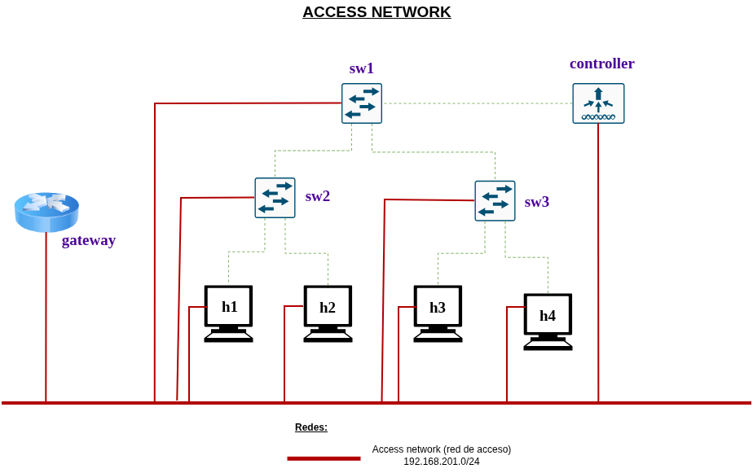
- SDN network: Red usada para las siguientes comunicaciones
  - controlador SDN y switches
  - entre hosts
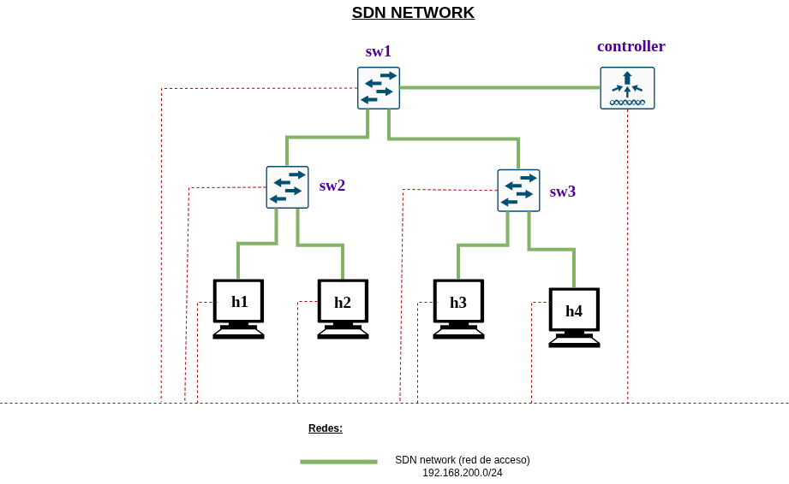
Para acceder a cada uno de los elementos dentro de la topología, es necesario establecer conexiones ssh a diferentes puertos previamente configurados.
Virtual Machine | PORT
Gateway | 22
CONTROLLER | 5800
SW1 | 5801
SW2 | 5802
SW3 | 5803
H1 | 5811
H2 | 5812
H3 | 5813
H4 | 5814

El comando a usar para tener un acceso vía ssh exitoso es:
$ ssh ubuntu@$ip_gateway -p $port

✔ Nota
Las credenciales para acceder a la máquinas virtuales son:
- user: ubuntu
- password: ubuntu
✔ Nota
Debe reemplazar las variables ip_gateway y port de acuerdo a su conveniencia.

✔ Importante
El usuario ubuntu tiene permisos de sudoers en todas las VMs a excepción del Gateway. Cualquier tipo de modificación dentro del Gateway está prohibida, recuerden que este dispositivo sólo será usado para acceder a sus demás VMs.
☠️ Danger
En los laboratorios no se le pedirá modificar configuraciones en la red de acceso. Consulte con el JP encargado del laboratorio en caso contrario.

INFORME PREVIO
Indicaciones generales:
- Puntaje total: 5 pts
- Fecha máxima de entrega del IP: Un día antes de la sesión de laboratorio a las 23:59. No se podrán subir los informes después de dicha hora ni se recibirán por ningún otro medio. Sólo se podrá extender la fecha de presentación del informe previo a los alumnos en casos extraordinarios y bajo consentimiento expreso del profesor del curso.
- Es responsabilidad del alumno revisar y practicar los conceptos y herramientas indicados en el informe previo, pues estos serán vitales para el desarrollo de la experiencia en laboratorio.
☠️ Danger
Leer con atención las indicaciones del laboratorio respecto a las redes de acceso y SDN. No entender la diferencia entre ellas y con cúal pueden interactuar puede causar la nulidad de su laboratorio.

ACTIVIDAD 1: LEVANTAR CONTROLADOR FLOODLIGHT Y USO DE ALIAS PARA EJECUTAR/MATAR EL CONTROLLER (1.5 ptos)
En esta actividad, se crearán los alias correspondientes para “ejecutar” y “matar” el floodlight controller. Antes de definir los alias, se debe instalar floodlight.
Ingresar por ssh al controller y realizar las siguientes tareas:
- Ingresar como root:
ubuntu@controller:~$ sudo -i
root@controller:~#
- Verificar que cuenta con conectividad hacia internet:
root@controller:~# ping -c3 8.8.8.8
- Verificar que se puede resolver vía dns:
root@controller:~# ping -c3 www.google.com
- Si se observa un error “Temporary failure in name resolution”, ejecute:
root@controller:~# echo nameserver 8.8.8.8 >> /etc/resolv.conf
root@controller:~# ping -c3 www.google.com # Volver a probar resolución
- Verifique la versión de JAVA
root@controller:~# java -version
Si cuenta con Java 1.8 pase directamente al paso 7, y si no continúe con el paso 5.
- Cambiar a la versión correcta
root@controller:~# update-alternatives --config java
# Validar Java 1.8:
root@controller:/home/ubuntu# update-alternatives --config java
There are 2 choices for the alternative java (providing /usr/bin/java).

Selection Path Priority Status
------------------------------------------------------------
0 /usr/lib/jvm/java-11-openjdk-amd64/bin/java 1111 auto mode
* 1 /usr/lib/jvm/java-11-openjdk-amd64/bin/java 1111 manual mode
2 /usr/lib/jvm/java-8-openjdk-amd64/jre/bin/java 1081 manual mode

Press <enter> to keep the current choice[*], or type selection number: 2
- Si no tiene instalado Java 1.8, correr el siguiente comando y luego volver al paso 5
root@controller:~# apt install -y openjdk-8-jdk
- Descargar y compilar el código fuente de Floodlight
root@controller:~# wget \
https://github.com/floodlight/floodlight/archive/refs/heads/v1.2.zip
- Instalar unzip
root@controller:~# apt install -y unzip
- Descomprimir el archivo descargado
root@controller:~# unzip v1.2.zip
- Configurar variables de entorno (persistente) a ser usado por ant:
root@controller:~# echo 'export JAVA_HOME=/usr/lib/jvm/java-8-openjdk-amd64' >> ~/.bashrc
- Cree el alias (persistente) para ejecutar el controller
root@controller:~# echo "alias floodup='cd /root/floodlight-1.2 && \
ant && java -jar target/floodlight.jar > /dev/null &'" >> ~/.bashrc
- Cree el alias (persistente) para matar al controller
root@controller:~# echo "alias floodkill=\"pkill -f 'java.*floodlight'\"" \
>> ~/.bashrc
- Cargue los alias que acaba de crear
root@controller:~# source ~/.bashrc
- Ejecute el controller
root@controller:~# floodup
- Mate al controller
root@controller:~# floodkill

ACTIVIDAD 2: Deshabilitación del módulo de reactive routing del controlador Floodlight (0.5 pts)
Pasos previos
Debido a un error observado, es necesario crear una entrada estática en las tablas ARP de los switches. Debe realizar los siguientes pasos:
# Obtener la Mac del controlador, para lo cual nos apoyamos de nuestra topología:
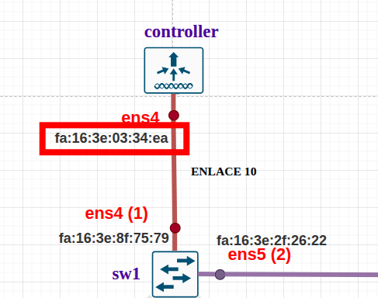
# También podemos ejecutar ip -br link para obtener la mac del ens4 (Recuerde que esta interfaz es la que se encuentra en la red SDN):
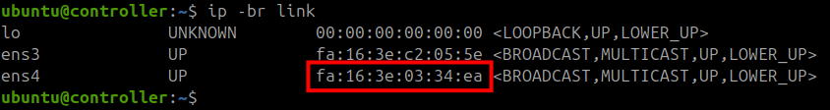
# Con la MAC obtenida, agregamos la entrada ARP en todos los switches ejecutando
ip neigh replace 192.168.200.200 lladdr <MAC-CONTROLADOR> nud permanent dev $sw:
Deshabilitación del módulo
Como se indica en la documentación de Floodlight sobre módulos, el módulo Forwarding es el encargado del comportamiento reactivo del controlador Floodlight. Para deshabilitar debe realizar lo siguiente:
# Matar el controlador: floodkill
#Editar el archivo floodlightdefault.properties ubicado en /root/floodlight-1.2/src/main/resources. Por ejemplo, si usa nano ejecutar:
# Dentro del archivo eliminar la línea 12, el mostrado aquí:
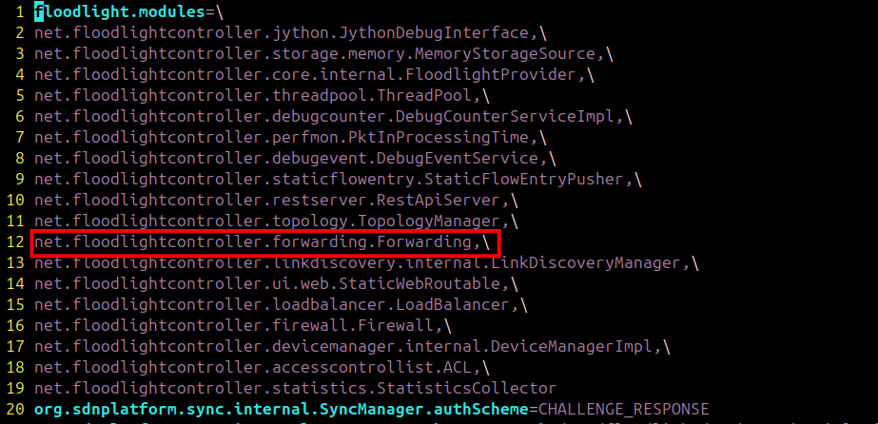
# Una vez eliminado, debe volver a compilar el controlador: floodup
# Validar detección de switches en la GUI:
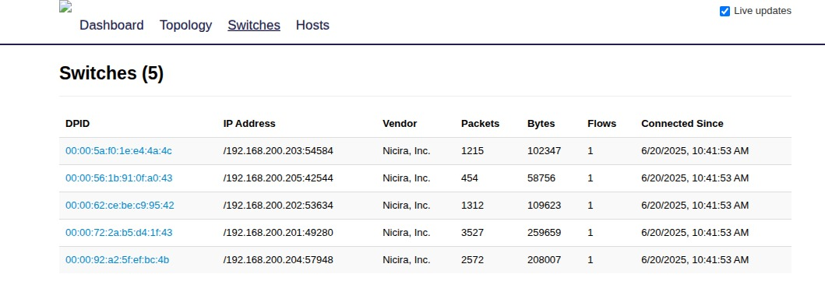
ACTIVIDAD 3: Acceso a REST APIs utilizando curl y Python ( 1.5 pts)
Responder el template del informe previo.
ACTIVIDAD 4: Clases y objetos en Python (0.25 pts)
En un script llamado clases.py, implementar el código que realice lo siguiente:
- Definir clases que represente las siguientes entidades:
  - Alumno
    - Atributos: nombre, PC (dirección MAC)
    - Métodos: ninguno
  - Curso
    - Atributos: nombre, estado, alumnos, servidores (lista de servicios)
    - Métodos: agregar alumno, remover alumno, añadir servidor/servicio
  - Servidor
    - Atributos: nombre, Dirección IP, lista de Servicio(nombre, protocolo, puerto)
    - Métodos: ninguno
  - Servicio
    - Atributos: nombre, protocolo, puerto
- En la función main, instancie al menos un objeto de cada clase, llamando a sus constructores. Asimismo, utilizar por lo menos una vez los métodos de cada clase (en caso existan).

Sugerencia: revisar ejemplos básicos de clases en Python:
https://www.w3schools.com/python/python_classes.asp

ACTIVIDAD 5: Lectura de archivos YAML en Python (0.25 pts)
Leer el archivo datos.yaml. Usando un loop, recorrer la lista e imprimir en pantalla únicamente el nombre de los servidores

Sugerencia: descargue e instale la librería PyYAML:
https://pypi.org/project/PyYAML/
https://pyyaml.org/wiki/PyYAMLDocumentation

ACTIVIDAD 6: Librería Requests (1 pt)
La librería requests proporciona una interfaz HTTP de alto nivel, por lo que las consultas REST se pueden realizar de forma más sencilla y con menos líneas de código.

Documentación: https://requests.readthedocs.io/en/master/

Utilizar la documentación de esta librería para realizar las consultas a la rest API de Floodlight indicadas en el template.

GUÍA DE LABORATORIO
Indicaciones generales:
- Puntaje total: 5 pts
- El desarrollo de la guía de laboratorio es personal.
- A medida que vaya avanzando las actividades del laboratorio, debe ir llenando su reporte y llamar al Jefe de Laboratorio para que valide sus avances.
- El reporte de la guía será entregado como máximo al finalizar el laboratorio. No se podrán subir los informes después de dicha hora ni se recibirán por ningún otro medio.
- Es responsabilidad del alumno revisar y practicar los conceptos previos necesarios para el correcto desarrollo del laboratorio. Durante la sesión, no se dará asesoría respecto a temas asignados en el informe previo. Cualquier duda o consulta podrá ser resuelta por los jefes de práctica y/o profesor (previa coordinación) antes del laboratorio.

📝 Nota:

Si al tratar de insertar un flow estático ve un error del estilo “The server has not found anything matching the request URI”, recuerde que la versión de Floodlight es el 1.2 y según documentación, se debe usar staticflowpusher y no staticentrypusher ni staticflowentrypusher.

ACTIVIDAD 1: Desarrollo de aplicación REST en Python (5 pts)
La universidad ha modernizado su red a una arquitectura SDN donde el acceso a los recursos está basado en roles de usuarios (estudiante, profesor, administrativo, investigador, etc.) asociados a sus objetivos de negocio. En particular, el acceso por parte de un alumno a un servidor está determinado por los cursos al que el alumno está matriculado en el semestre. Se le pide desarrollar una aplicación en python3 para el control de la red (creación de rutas) bajo el paradigma SDN. Use las siguientes suposiciones:
- La red está compuesta por switches openflow y un controlador Floodlight.
- El centro de estudios tiene cursos, alumnos matriculados, y servidores para cada curso, en los cuales se alojan servicios para el desarrollo de los cursos (p. ej. web, ftp, ssh)
- Por defecto no hay conectividad entre ningún host de la red. La aplicación debe permitir al administrador controlar el acceso de los alumnos a los servicios, de acuerdo a una serie de políticas declaradas previamente.
- Existe un servicio NAC que - al autorizar el acceso del usuario a la red - mapea la identidad del alumno a la dirección MAC del equipo que el alumno usa para conectarse. Ud. puede asumir que esta asociación es conocida (p.ej., es un atributo de la clase “alumno”).
- Modo reactivo: durante operación regular (no será implementada en este laboratorio y fue deshabilitada en el Informe previo), cuando un usuario intente comunicarse con un servidor, el primer paquete será interceptado y enviado al controlador, quien informará a la aplicación que el “usuario X (identificado por su MAC)” quiere comunicarse con el “servicio Y del servidor Z (identificado por su IP, protocolo, puerto)”. La aplicación instalará una ruta entre el usuario y el servidor si el alumno está matriculado a algún curso con acceso al servicio, caso contrario instalará una regla para dropear el paquete.
- Modo proactivo: la aplicación también permite instalar rutas “manualmente” por ejemplo para troubleshooting o para sesiones que sean muy sensibles a la latencia. Este laboratorio se enfocará en la implementación de esta función.
Lineamientos de la aplicación:
La interfaz de usuario de la aplicación tendrá un menú principal será un menú por línea de comandos que tendrá la siguiente estructura:
- Importar
- Exportar
- Cursos
- Alumnos
- Servidores
- Políticas
- Conexiones

Por ejemplo:
Cada submenú tendrá opciones CRUD: Create, Read (lista todo, o ver atributo de solo uno, Update, Delete), como se muestra en la tabla siguiente. Se indica con un asterisco (*) aquellas funciones que Ud. deberá implementar.
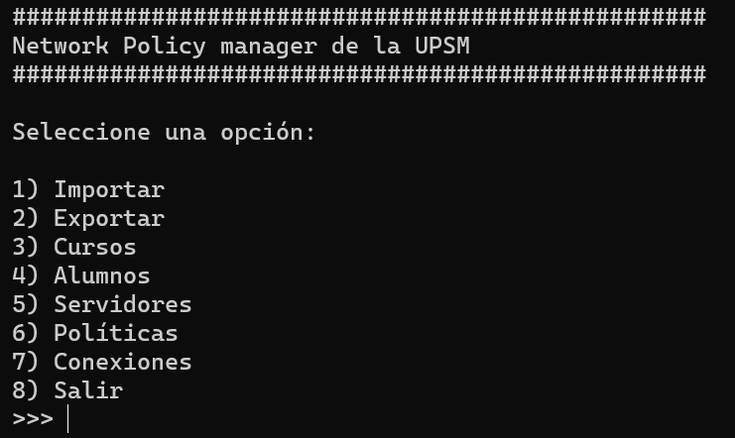

Menú | Opción | Descripción
Importar | Nombre de archivo (*) | Importa los valores del archivo (formato YAML).
Exportar | Nombre de archivo
Cursos | Crear
 | Listar (*) | Lista los cursos existentes y su estado
 | Mostrar detalle(*) | Lista propiedades del curso, incluyendo a los alumnos
 | Actualizar (*) | Agregar o eliminar a un alumno
 | Borrar
Alumnos | Crear
 | Listar (*) | Muestra a los alumnos existentes (considere filtros)
 | Mostrar detalle (*) | Muestra las propiedades del alumno (código, nombre, y MAC)
 | Actualizar
 | Borrar
Servidores y servicios | Crear
 | Listar (*) | Mostrar los servidores existentes (nombre e IP)
 | Mostrar detalle(*) | Muestra los servicios que brinda el servidor
 | Actualizar
 | Borrar
Conexiones | Crear (*) | Crear las rutas entre los alumnos y los servicios permitidos en los cursos matriculados. Asigna un “handler” a la conexión.
 | Listar (*) | Muestra la conexiones creadas manualmente
 | Mostrar detalle | Mostrar la ruta
 | Recalcular | Recalcular la ruta
 | Actualizar | Reemplaza la ruta actual con la nueva ruta calculada
 | Borrar (*) | Eliminar la conexión identificada por su “handler”.

La aplicación será capaz de exportar/importar su estado en un archivo formato YAML con la sintaxis mostrada en la figura siguiente.
1  2  3  4  5  6  7  8  9  10  11  12  13  14  15  16  17  18  19  20  21  22  23  24  25  26  27  28  29  31323334353637383940414243444546 | # Bloque de alumnos  alumnos:  - nombre: Juan Perez  codigo: 20012482  mac: 00:44:11:22:44:A7:2A  - nombre: John Smith  codigo: 20041321  mac: 00:44:11:2F:33:D8:3C  - nombre: Luisa Marvel  codigo: 20080621  mac: 00:44:11:3F:22:C3:77  # Bloque de cursos:  cursos:  - codigo: TEL354  estado: DICTANDO  nombre: Redes Definidas por Software  alumnos:  - 20012482  - 20041321  servidores:  - nombre: Servidor 1  servicios_permitidos:  - ssh  - codigo: TEL123  estado: INACTIVO  nombre: Telepathy and Telekinetics  - 20080621  - 20041321  servidores:  - nombre: Servidor 1  servicios_permitidos:  - web  # Bloque de servidores / servicios  servidores:  - nombre: "Servidor 1"  ip: 10.0.0.3  servicios:  - nombre: ssh  protocolo: TCP  puerto: 23  - nombre: web  protocolo: TCP  puerto: 80

Recomendaciones:
- Verifique que el módulo de reactive routing del controlador Floodlight esté desactivado.
- Utilice las clases y funciones implementadas en las actividades 1, 2 y 3 del Informe Previo para leer y almacenar los datos de ambos archivos en los objetos de tipo alumno, curso y servidor
- Para la creación y eliminación de conexiones, se debe validar que el alumno esté autorizado. En caso que no lo esté, devolver un mensaje de error.
- Un alumno se considera autorizado para acceder a un servicio X en el servidor Y si y sólo si está matriculado en algún curso con las siguientes características:
  - estado = DICTANDO
  - tiene al servidor Y en su lista de servidores
  - tiene al servicio X como parte de los “servicios permitidos” para el servidor Y.
- Para la creación de las rutas, considere lo siguiente:
- Utilice las funciones implementadas en las actividades 1, 2 y 3 para hallar la ruta entre 2 host, compuesto por una secuencia de DPID y puertos
- Defina una función que reciba la ruta, y los datos de la conexión e inserte los flows necesarios para habilitar la conectividad entre el alumno y el servicio solicitado.
- Utilice match en L2, L3, y L4, en ambos sentidos (host->servidor, y servidor->host), permitiendo sólo los protocolos y puertos necesarios
- No olvide los flows para ARP.
- Utilizar la siguiente estructura en su programa (puede añadir más funciones):
1  2  3  4  5  6  7  8  9  10  11  12  13  14  15  16  17  18  19  20  21  22  23  24  2526 | # imports  class alumno:  # implementado en informe previo  class curso:  # implementado en informe previo  class servidor:  # implementado en informe previo  def get_attachment_point():  # implementado en informe previo  def get_route():  # implementado en informe previo  def build_route():  # reciba la ruta los datos de conexión e inserte los flow entry necesarios  def menu():  # implemente el menu  def main():  # cargue los archivos, instancie las clases y llame al menú

Adjunte el link a un repositorio Github (nombre del repositorio con formato TEL354_LAB4_<CODIGO_ALUMNO>) el cual contenga su código desarrollado. Luego ejecute las siguientes acciones y adjunte snapshots de la ejecución de las mismas.

